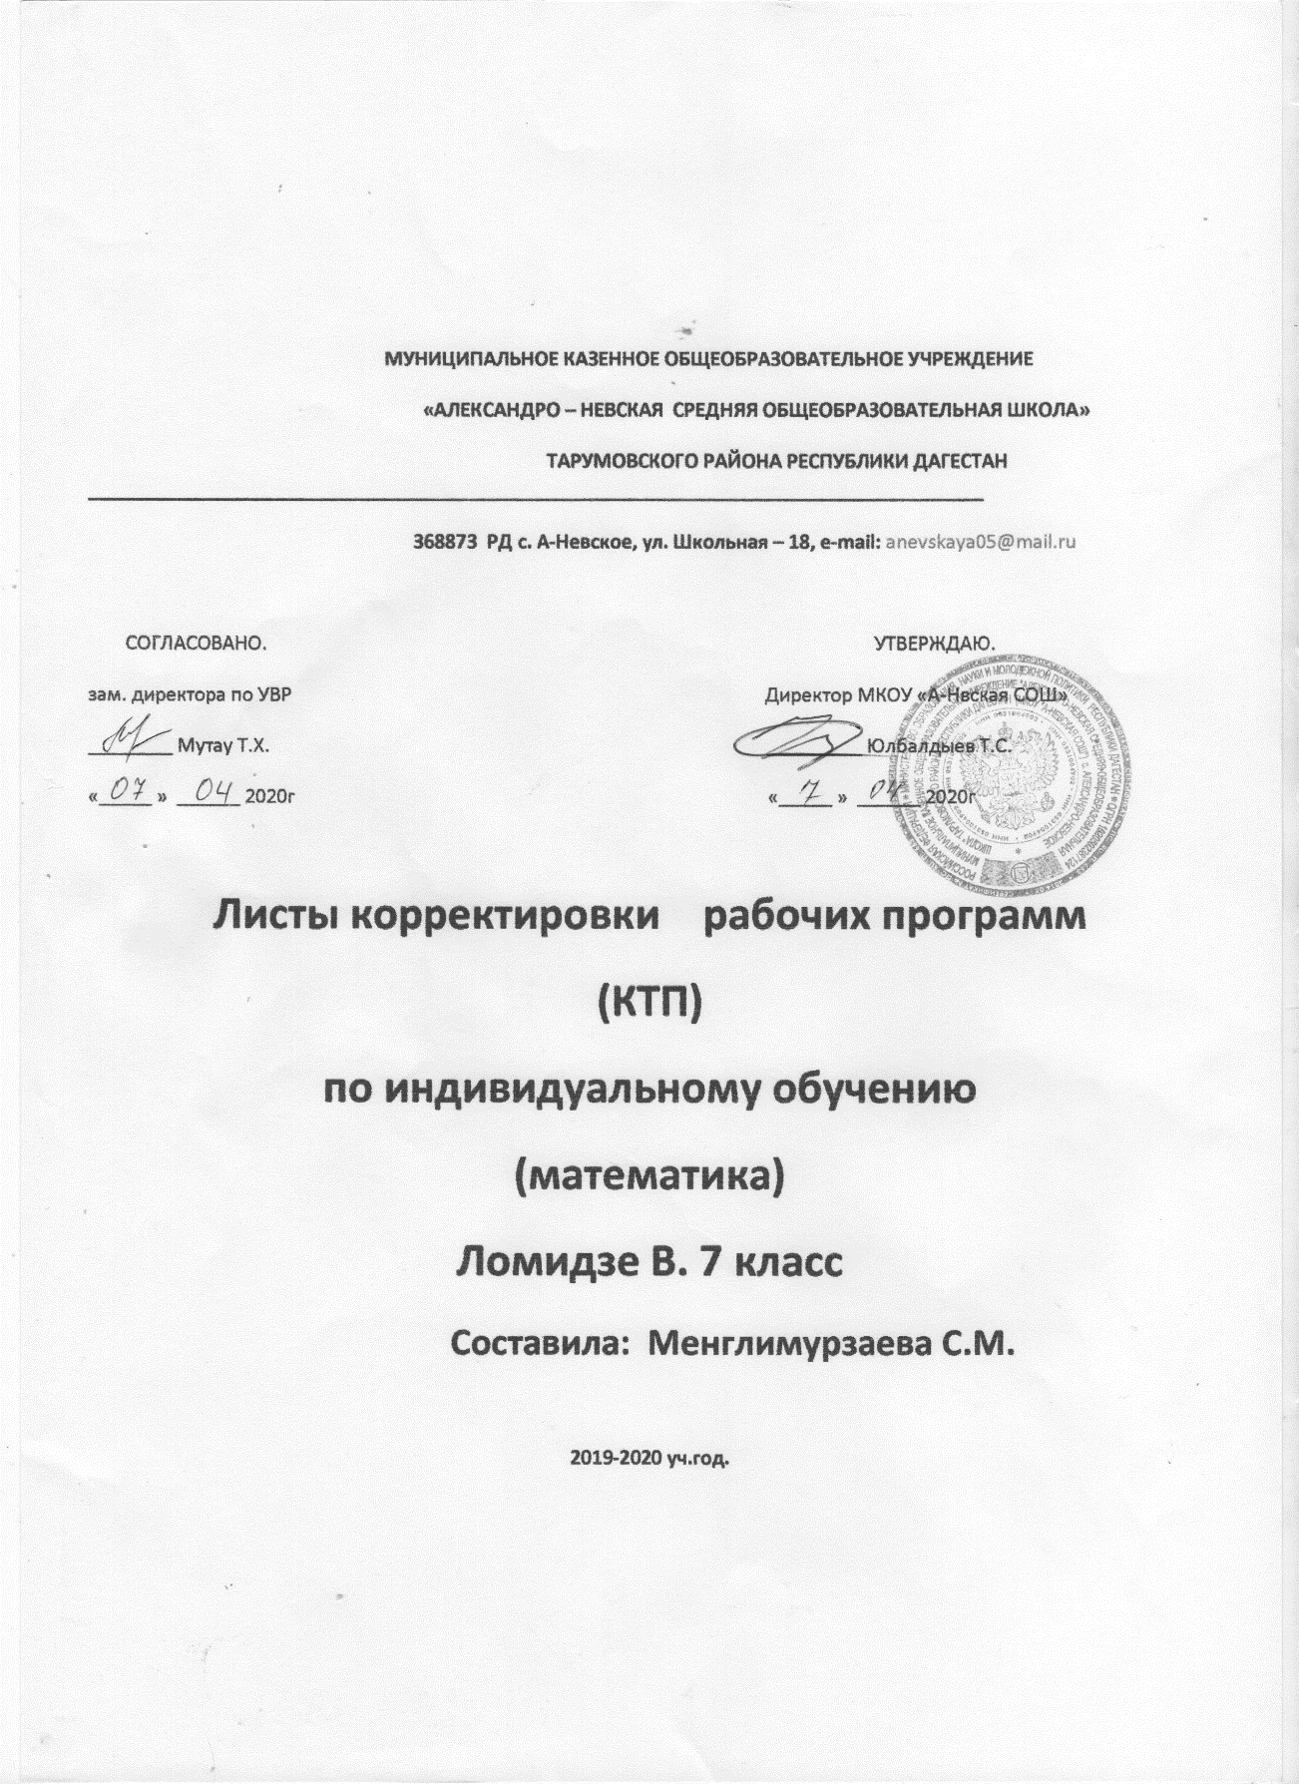

**Лист корректировки КТП по алгебре индивидуального обучения (Ломидзе В.)**

**(7 класс за 4 четверть 2019-2020 уч.год)**

В связи с расхождением количества часов, предусмотренных рабочей программой на проведение учебных занятий и фактическим количеством проведенных учебных занятий по причинам:

-продление срока весенних каникул:***6.04***

-дополнительные выходные дни***:4.05;5.05;11.05***.

-региональный праздник:25.05;***26.05***

-нерабочие оплачиваемые дни***:***

-увеличения срока летних каникул***:***

В рабочую программу вносятся следующие изменения:

Положено: ***16 ч***

Проведено***: 10ч***

|  |  |  |  |  |  |
| --- | --- | --- | --- | --- | --- |
| ***№ урока*** | ***Тема*** | ***Дата проведения по плану*** | ***Причины коррекции*** | ***Коррекционные мероприятия*** | ***Дата проведения*** |
| ***104*** | ***Применение преобразования целых выражений*** | ***6.04*** | ***Продление срока весенних каникул*** |  | ***7.04*** |
| ***105*** | ***Контрольная работа «Преобразование целых выражений»*** | ***4.05*** |  |  | ***14.04.*** |
| ***106-107*** | ***Линейное уравнение с двумя переменными. График линейного уравнения с двумя переменными*** | ***5.05*** |  | ***Уплотнение*** | ***20.04*** |
| ***107-108*** | ***Системы линейных уравнений .Способ подстановки*** | ***11.05*** |  | ***Уплотнение*** | ***21.04*** |
| ***109-110*** | ***Способ подстановки*** | ***25.05*** |  | ***Уплотнение*** | ***27.04*** |
| ***121-122*** | ***Медиана как статистическая величина*** | ***26.05*** |  | ***Уплотнение*** | ***28.04*** |

***Лист корректировки КТП индивидуального обучения ( Нурдинова Кадрия) по геометрии***

***9 класс за 4 четверть 2019-2020 уч .год***

В связи с расхождением количества часов, предусмотренных рабочей программой на проведение учебных занятий и фактическим количеством проведенных учебных занятий по причинам:

-продление срока весенних каникул:***1.04;***

-дополнительные выходные дни

-региональный праздник:

-нерабочие оплачиваемые дни***:6.05***

-увеличения срока летних каникул:

В рабочую программу вносятся следующие изменения

Положено:***8ч***

Проведено***: 6 ч***

|  |  |  |  |  |  |
| --- | --- | --- | --- | --- | --- |
| ***№ урока*** | ***Тема*** | ***Дата проведения по плану*** | ***Причины корректировки*** | ***Коррекционные мероприятия*** | ***Дата проведения*** |
| 16 | Площадь круга.  Решение задач. | 1.04 | Продление срока весенних каникул | уплотнение | 8.04 |
| 20 | Итоговая контрольная работа | 6.05 | Дополнительные  Выходные  дни | Объединение тем за счет слияния близких по содержанию | 13.05 |

**Лист корректировки КТП индивидуального обучения по алгебре Нурдиновой Кадрии**

**(9 класс за 4 четверть 2019-2020 уч. год)**

В связи с расхождением количества часов, предусмотренных рабочей программой на проведение учебных занятий и фактическим количеством проведенных учебных занятий по причинам:

-продление срока весенних каникул***:1.04;2.04.***

-дополнительные выходные дни:

-региональный праздник:

-нерабочие оплачиваемые дни:***6.05;7.05.***

-увеличения срока летних каникул:

В рабочую программу вносятся следующие изменения

Положено: ***16ч***

Проведено***: 12ч***

|  |  |  |  |  |  |  |
| --- | --- | --- | --- | --- | --- | --- |
| ***№ урока*** | ***Тема урока*** | ***Дата проведения по плану*** | ***Причина корректировки*** | ***Коррекционные***  ***мероприятия*** | | ***Дата***  ***проведения*** |
| ***37*** | ***Задачи на комбинаторику*** | ***1.04*** | ***Продление срока весенних каникул*** | | ***Уплотнение*** | ***8.04*** |
| ***38*** | ***Контрольная работа №7 по теме «Решение комбинаторных задач»*** | ***2.04*** | ***Продление срока весенних каникул*** | | ***Уплотнение*** | ***9.04*** |
| ***40*** | ***Повторение на тему «Прогрессии»*** | ***6.05*** |  | |  | ***13.05*** |
| ***41*** | ***Повторение на тему «Решение неравенств»*** | ***7.05*** |  | |  | ***14.05*** |

**Лист корректировки КТП индивидуального обучения Ломидзе В.**

**по геометрии (7 класс за 4 четверть 2019-2020 уч.год)**

В связи с расхождением количества часов, предусмотренных рабочей программой на проведение учебных занятий и фактическим количеством проведенных учебных занятий по причинам:

-продление срока весенних каникул:***6.04.***

-дополнительные выходные дни***:04.05;11.05.***

-региональный праздник:***25.05***

-нерабочие оплачиваемые дни***:***

-увеличения срока летних каникул***:***

В рабочую программу вносятся следующие изменения

Положено: ***10 ч***

Проведено***: 6ч***

|  |  |  |  |  |  |
| --- | --- | --- | --- | --- | --- |
|  | тема | Дата по плану | Причина корректировки | Коррекционные  мероприятия | Дата проведения |
| 29 | Построение угла, равного данному | 6.04 | Продление срока весенних каникул. | Объединение тем близких по содержанию | 13.04 |
| 30 | Повторение темы «углы» и «равенство треугольников» | 4.05 | Дополнительные выходные дни | Объединение тем близких по содержанию | 20.04 |
| 31 | Повторение темы «Равнобедренный треугольник» | 11.05 | Нерабочие оплачиваемые дни | Объединение тем близких по содержанию | 27.04 |
| 32 | Резерв | 25.05 | Региональный праздник |  | 18.05 |